Урок з математики в 6 класі з використанням нестандартних методів навчання

Тема уроку. Узагальнення та систематизація розділу «Подільність натуральних чисел»
Мета уроку: закріпити вміння учнів використовувати ознаки подільності натуральних чисел, закріпити навички знаходження НСД та НСК чисел; вдосконалювати навички усної лічби, розвивати логічне мислення, самостійність; виховувати активність, увагу.
Обладнання: картки, малюнки, дошка.

Хід уроку
І. Організаційний момент
Вчитель. Уявіть, що ви потрапили в Загублений Світ, який знаходиться невідомо де і з якого можна вибратися, тільки пройшовши через нього. Там ви побачите те, чого в своєму житті ніколи не зустрічали. У цьому світі ростуть величезні дерева, квіти, які набирають небувалих і незрозумілих форм.
Якщо ви подивитесь під ноги, то побачите жовто-рожевий ґрунт з безліччю різноманітних слідів. Кому вони належать? Це сліди не тигрів, і навіть не слонів, а велетенських доісторичних тварин, які населяли нашу землю 120-60 млн років тому.
Завдання кожної групи – пройти через територію динозаврів. Для цього потрібно розв язати завдання, які ставлять велетні.
Коли ви заходите на територію якогось динозавра, на дошці спочатку
з являється його зображення, а потім завдання.
На дошці записаний епіграф до уроку:
ІІ. Конкурси
І етап. Зустріч з диплококом
Поблизу боліт бродили найбільші сухопутні тварини всіх часів – диплококи, їх довжина від голови до хвоста сягала 27 метрів, а вага – 10 тонн. Хоча диплодок мав величезні розміри, він був травоїдним, збирав листя дерев, коріння і плоди.

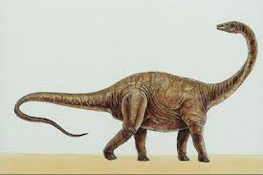

Гра «Мікрофон»
Учні по черзі імітують «говоріння в мікрофон». Інші діти не можуть говорити, вигукувати з місця, право говорити належить лише тому, в кого символічний мікрофон.
Відгадайте загадки
Дуже схожа вона на замок
Знизу кружечок, а зверху – гачок.
Сусідка у неї – п’ятірка завзята,
Вгадайте, як незнайомку цю звати?
(Шістка)
* * *
Шістку вмить переверни
Вниз хвостом і розкажи,
Нову цифру як назвати?
Можеш зразу відгадати?
(Дев’ять)
* * *
Руки вгору підніми,
Пальці швидко полічи.
Зліва п’ять і справа п’ять.
Скільки разом, як сказать?
(Десять)
Запитання
- Назвіть 5 найбільших трицифрових чисел, які діляться на 10.
- Скільки є двоцифрових чисел, що діляться на 5?
- Знайдіть суму всіх парних одноцифрових чисел.
- Знайдіть суму всіх непарних одноцифрових чисел.
Результати:
Перша правильна відповідь – 4 бали, друга правильна відповідь – 2 бали, третя правильна відповідь – 1 бал, відповідь з помилками – 0 балів.
ІІ етап. Зустріч з птеранодоном
Птеранодон – літаючий ящер, нащадок більш давніх – рамфоринга і птеродактиля. Кожне з розгорнутих крил птеранодона досягало чотирьох метрів, але його тіло було невелике – розміром з гусака. Птеранодони мешкали величезними зграями вздовж морського узбережжя. Вони вправно ловили рибу своїми довгими беззубими дзьобами.
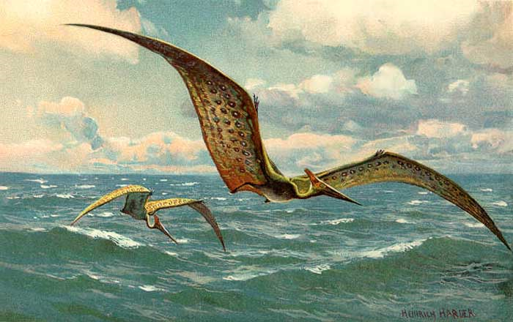

«Мозкова атака»
Ця гра допомагає пошуку оптимального розв’язку поставленої проблеми. Виходять по одному учню з кожної команди. Учитель ставить запитання. Учні повертаються в свої команди, вислуховують думки кожного члена команди, вибирають правильний розв’язок, повертаються за ігровий стіл і відповідають.

Запитання
- Число a – парне. Яким є число a+1

- Число a – непарне. Яким є число a+1
- Чи правильно, що в послідовності натуральних чисел 1,2,3,4,5,6,7,8…за кожним непарним числом іде парне, а за кожним парним – непарне?
- Назвіть найбільше трицифрове число, яке ділиться на 2 і на 3.
- Назвіть найбільше трицифрове число, яке ділиться на 2 і на 9.
- Назвіть найбільше трицифрове число, яке ділиться на 2, на 3 і на 5.
Результати:
Перша правильна відповідь – 3 бали, друга правильна відповідь – 2 бали, третя правильна відповідь – 1 бал, відповідь з помилками – 0 балів.
ІІІ етап. Зустріч з стегозавром
Стегозавр хоча й великий за розміром, але травоїдний. Цей динозавр жив у болотах та на берегах озер. Довжина його тіла – 9 метрів, задніх ніг – 3,4 метри, а передніх – лише 1,2 метрів. Його мозок був більшим за волоський горіх. На спині та хвості стегозавра знаходилась безліч рогових пластин, що захищали його . Попри колосальні розміри, стегозавр мав багато ворогів, які часто дошкуляли йому, та гострі вирости на тілі захищали ящера.
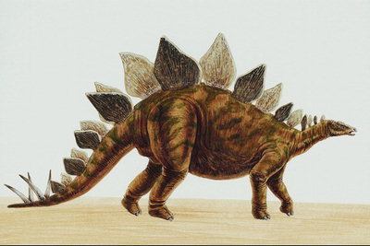

Естафета
Для кожної команди підготовлено по одній картці. На картках записано числа. Учні по черзі розкладають їх на множники. Перемагають учні тієї команди, які швидко і правильно розклали усі числа. Вчитель відкриває відкидну дошку з записаними на ній тими ж самими прикладами з розв’язками. Учні разом із вчителем перевіряють відповіді на картках і визначають переможців.
72, 86, 156, 280,400,600.
Результати:
Перша правильна відповідь – 3 бали, друга правильна відповідь – 2 бали, третя правильна відповідь – 1 бал, відповідь з помилками – 0 балів.

ІV етап. Зустріч з тиранозавром
Тиранозавр – найстрашніший динозавр. Його довжина – 14 метрів. Пересувався він на задніх лапах. Один крок царя ящерів становив 4 метри, слід на поверхні ґрунту – більше 80 см завдовжки, а зуб був завбільшки 30 см. Навіть найбільші ящери ховались від нього у воду. Цей монстр розривав свою здобич велетенською пащею. Людина з піднятими руками могла легко поміститись у ній.
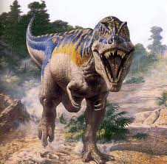

Гра «Ланцюжок»
Для кожної команди на дошці записано ланцюжок обчислень. Перемагає та команда, учні якої найшвидше усно знайдуть число, яке стоїть в кінці ланцюжка обчислень.
4,25 – 3,7(2,6 – 1,1)
- (0,1 + 2,3)5
Результати:
Перша правильна відповідь – 4 бали, друга правильна відповідь – 3 бали, третя правильна відповідь – 1 бал, відповідь з помилками – 0 балів.

V етап. Зустріч з торозавром
Торозавр важив 8-9 тонн. Його довжина сягала 7,5 метрів, він мав найбільшу голову поміж усіх тварин, що будь-коли мешкали на Землі, - 2,6 метра завдовжки. Попри його страшний вигляд, він не був хижаком. Його їжа – рослини. Він предок мамонтів та носорогів.
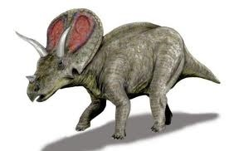

Гра «Ромашка»
Учитель вивішує плакат з малюнком. До кожного з чисел, записаних на пелюстках, назвати дільники та кратні. Вчитель послідовно показує на пелюстки, учні піднімають руки і відповідають. Перемагає та команда, яка дає більше правильних відповідей.
63
26
60
87
48
91
78
500

100

Результати
VІ етап. Зустріч з спінозавром
Спінозаври жили на нашій планеті близько 80 мільйонів років тому. Це один із найнебезпечніших ящерів-хижаків – велика тварина довжиною до 12 метрів. На спині у нього стримів високий костяний гребінь, що допомагав зігрітися в променях вранішнього сонця після холодної ночі. Цей гребінь дістався ящерові, мабуть, від давніх риб, що населяли планету задовго до динозаврів.
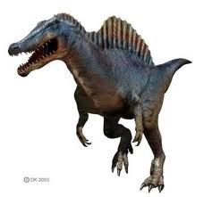

Конкурс капітанів
Знайдіть НСД та НСК чисел
І капітан 568 і 600
ІІ капітан 400 і 620
Результати:
Перша правильна відповідь – 4 бали, друга правильна відповідь – 3 бали, третя правильна відповідь – 1 бал, відповідь з помилками – 0 балів.
ІІІ. Підсумок уроку
Учитель робить висновки,аналізує роботу учнів на уроці, звертає увагу учнів на ті моменти, де учні помилялися. Підраховується загальна кількість балів, оголошується команда-переможниця. Виставляються оцінки.

VІ. Домашнє завдання

